REGNET Themes

of Stedelijke Musea Mechelen

MECH

Heidi De Nijn

Florence 12-13-14/09/2001

MECH

Theme leader

SAINTS

- GILT LEATHER

Theme contribution

- MEASURING

- HABSBURG

- LEATHER

MECH

SAINTS

REGNET

2 languages: to underline the regional aspect

set of saints: focus in first phase on fertility and protection

collection: the representations of saints from the Stedelijke Musea Mechelen

fragments : legend (saints’ life)
(per saint) cult
iconography
clothing
attributes

objects: number of objects >100 sculptures, paintings, drawings, graphics, closed gardens

ADLIB:

collection management system, registration and brief descriptions

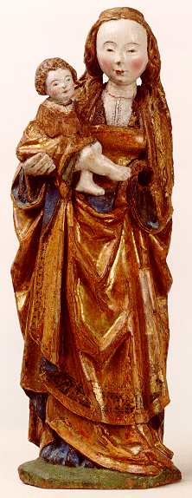
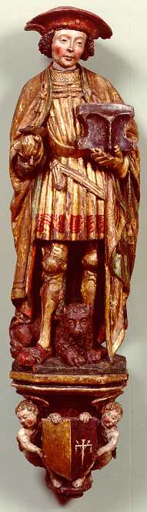
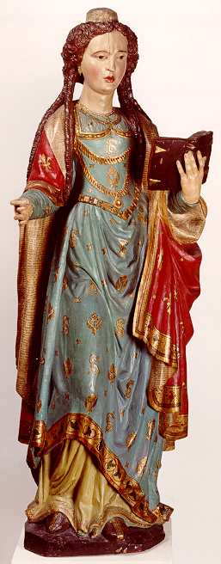

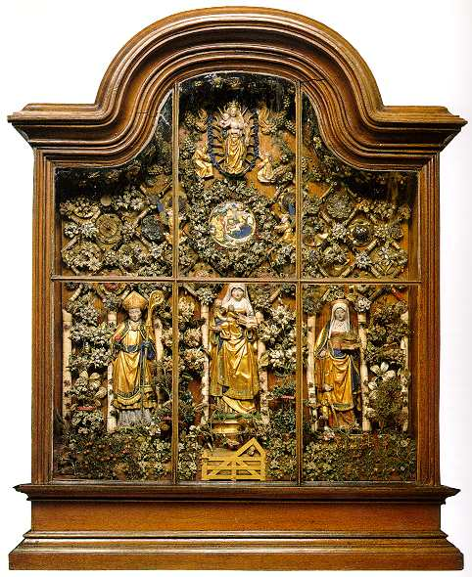
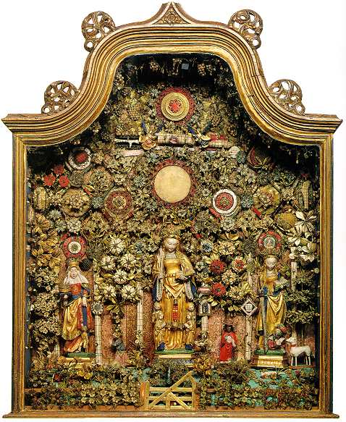
MECH GILT LEATHER
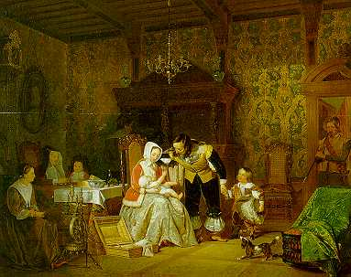
MECH GILT LEATHER

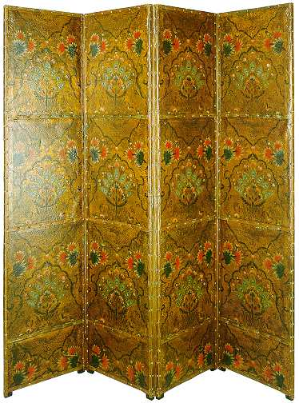
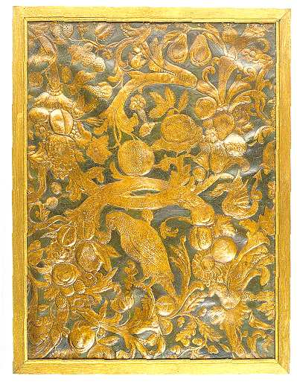
MECH

GILT LEATHER

REGNET

2 languages: to underline the regional aspect

collection: the gilt leather pieces from the Stedelijke Musea Mechelen

fragments : - history
- production
- centres
- styles
- motifs
- workshops and crafts

objects: number of objects ca 100

ADLIB:

collection management system, registration and brief descriptions

ThemeScheme - MECH – 1st phase

Religion Architecture

Leather

Santiago de Compostella

Protection Fertility

Saints Leather production Interior decoration
Plague

St-Anthony

Pilgrimage

St-Roch Den Haag

St-Sebastian
Mechelen

St- Adrian

St-Christopher St-Anne Holy Mary Gilt leather

Travelling St-Crispin St-Crispinian

St-James the Greater

MECH

Fragment – Examples

Fragment name | Legende van Christoffel
Language | NL
Audience level | generic
Size level | full
Author | Lieve Lettany
Contribution
Date | 2001-08-02
Modified by
Mod. date
Mod. descript.
Copyright | Stedelijke Musea Mechelen
Cost | 0
Content | Christoffel, later ook Christoffel geheten betekent ‘Christusdrager’ (1). Volgens de legende, die pas in de middeleeuwen ontstond, heette hij oorspronkelijk Reprobus en hoorde hij tot een aanzienlijke Cananese familie.  Volgens deze legende was hij een reus die in dienst wilde treden van de machtigste heer.  Toen hij merkte dat de machtige koning voor wie hij werkte bang was voor de duivel, bood hij zijn diensten aan de duivel aan. Maar toen hij zag dat de duivel angst toonde voor het beeld van de gekruisigde Christus, ging hij deze zoeken. Een kluizenaar vertelde hem over Christus en raadde hem aan pelgrims en kluizenaars over de gevaarlijke rivier te dragen om Christus welgevallig te zijn.  Christoffel neemt deze taak op zich. Op zekere dag wordt hij door een kind verzocht hem de rivier over te brengen maar dra blijkt dat het kind als een onmogelijke last op zijn schouders drukt zodat hij slechts node de overkant haalt. Aan de oever maakt het kind zich bekend als Jezus Christus. (1) (2) (3)  Omdat hij tijdens zijn leven ook het geloof predikte en bekeerlingen maakte werd hij voor de rechter gedaagd en na lange en wrede folteringen gedood.
Links | 1:Heilige_Christoffel_DVdB_96-16  2:Begijnhofkerk Mechelen_Jan Cossiers_1650-1670  3:houten beeld_Schepenhuis Mechelen_zaal 4_1510-1525
Prim. keywords | Heilige, reus, Christusdrager, Jezuskind, Christoffel, Christophorus, pestheilige, noodhelper, bescherming
Sec. keywords | boomstam, lange stok, hondenkop
Number | 000001
MECH

MEASURING

Contribution elements: local measures and weights, standard instruments

HABSBURG

Contribution elements: archive documents, buildings, portrait of Charles V and his coat of arms by Jan van Battel)

LEATHER

Contribution elements: indirect contribution via guilt leather, archaeological material, shoes

